Presseinformation

Wirtschaftliche HKW-Schrägkugellager

Winnenden – Zum stets lieferbaren Komplettangebot von HECHT KUGELLAGER gehört eine große Produktpalette von Schräglagern in unterschiedlichen Ausführungen und Materialien für alle gängigen Wellendurchmesser. Als wirtschaftliche Qualitätslösung stehen u.a. robuste einreihige Schrägkugellager der HECHT-Eigenmarke HKW mit verschiedenen Nenndruckwinkeln in abgedichteter oder offener Bauform zur Verfügung. Die eine Normtoleranz nach DIN 628 aufweisenden Lager sind für die Aufnahme von radialen und axialen Kräften in einer Richtung konstruiert. Neben Schrägkugellagern aus 100Cr6-Wälzlagerstahl bietet HECHT auch sehr reibungsarme Varianten mit Kugelkäfig aus widerstandsfähigem Polyamid (PA66) an. Einreihige Schrägkugellager werden meist paarweise in Anwendungen mit hoher Spielfreiheit wie bspw. an Spindeln und in Motoren mit vertikaler Achslage installiert. Universalvarianten können auch ohne Passscheiben paarweise in O-, X- oder Tandem-Anordnung montiert werden. Für die Aufnahme von beidseitig großen Axialkräften etwa beim Einsatz in Pumpen, Landmaschinen oder Kompressoren führt HECHT doppelreihige Schräglager mit und ohne Füllnut im Programm.

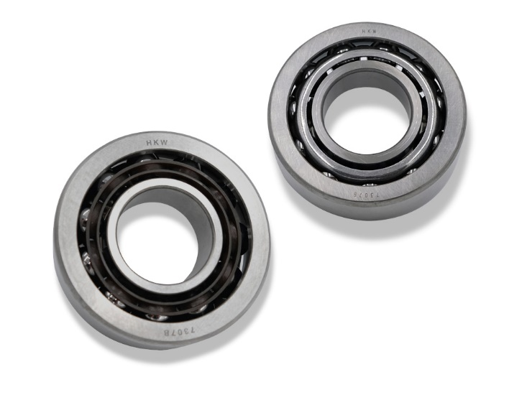

Bild: Schrägkugellager der HECHT-Eigenmarke HKW mit PA66-Kugelkäfig sowie in kompletter Wälzlagerstahl-Ausführung

Bilder: | 2x_schraegkugellager_2000px.jpg | Zeichen: | 1.143
Dateiname: | 202205003_pm_hkw-schraegkugelager.docx | Datum: | 24.05.2022

Unternehmenshintergrund

Die HECHT KUGELLAGER GmbH & Co. KG mit Sitz in Winnenden liefert seit 1965 Wälz- und Rollenlager an Partner aus Industrie, Handel und Gewerbe. Mit einem großen Produktangebot der Premiumhersteller INA, FAG und SKF sowie den Eigenmarken HKW und HKC bedient das international agierende Familienunternehmen kundenspezifische Anforderungen schnell und effektiv. HECHT ist zudem exklusiver Vertragspartner der chinesischen Marke SL. Das Unternehmen, das eine Vertriebsgesellschaft in China betreibt, besitzt zudem eine Lieferlizenz für den chinesischen Markt – hiervon profitieren insbesondere Kunden, die in China produzieren. Dank eigener Produktion und Montage implementiert HECHT auch Sonderlösungen anhand von individuellen Kundenanforderungen.

Kontakt:  HECHT KUGELLAGER  GmbH & Co. KG  Christina Hecht  Wiesenstraße 14  71364 Winnenden  Tel.: +49 (0) 7195 9119-0  Fax: +49 (0) 7195 9119-0  E-Mail: ch.hecht@hecht-hkw.de  Internet: www.hecht-hkw.de |  | gii die Presse-Agentur GmbH  Immanuelkirchstraße 12  10405 Berlin  Tel.: 0 30 / 53 89 65 -0  Fax: 0 30 / 53 89 65 -29  E-Mail: info@gii.de  Internet: www.gii.de

